SW-1

WNIOSEK

O USTALENIE PRAWA DO ŚWIADCZENIA WYCHOWAWCZEGO

- Zapoznaj się z warunkami przysługiwania świadczenia wychowawczego umieszczonymi w pouczeniu w CZĘŚCI II wniosku.

- Wypełniaj WIELKIMI LITERAMI.

- Pola "Seria i numer dokumentu potwierdzającego tożsamość" dotyczą tylko tych osób, którym nie nadano numeru PESEL.

- Pola wyboru zaznaczaj v lub X .

Wniosek dotyczy okresu na jaki ustala się prawo do świadczenia wychowawczego: 2019 / 2021
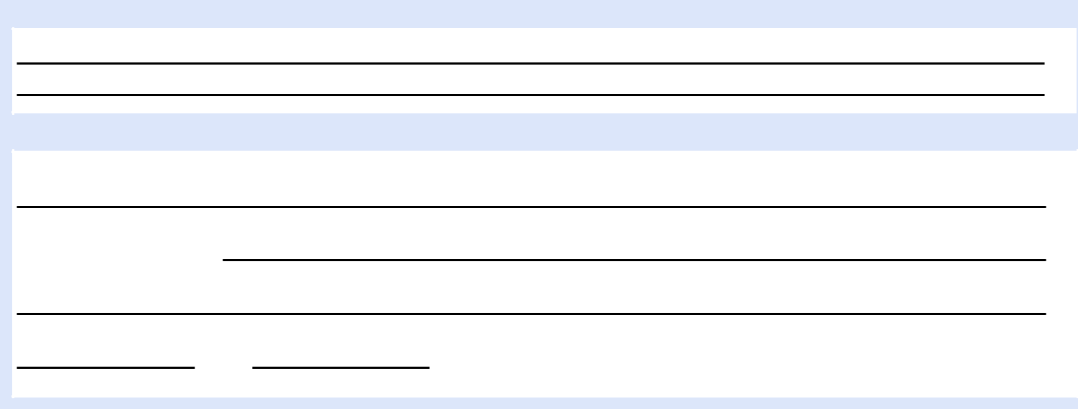

NAZWA ORGANU WŁAŚCIWEGO PROWADZĄCEGO POSTĘPOWANIE W SPRAWIE ŚWIADCZENIA WYCHOWAWCZEGO (1)

ADRES ORGANU WŁAŚCIWEGO PROWADZĄCEGO POSTĘPOWANIE W SPRAWIE ŚWIADCZENIA WYCHOWAWCZEGO (1)

01. Gmina / Dzielnica

02. | Kod pocztowy |  |  |  |  |  | 03. Miejscowość
 |  |  | -
04. | Ulica
05. | Numer domu |  |  |  |  |  | 06. Numer mieszkania

(1) Przez organ właściwy rozumie się wójta, burmistrza lub prezydenta miasta właściwego ze względu na miejsce zamieszkania osoby składającej wniosek.

CZĘŚĆ I

1. Dane osoby składającej wniosek o ustalenie prawa do świadczenia wychowawczego, zwanej dalej „wnioskodawcą".
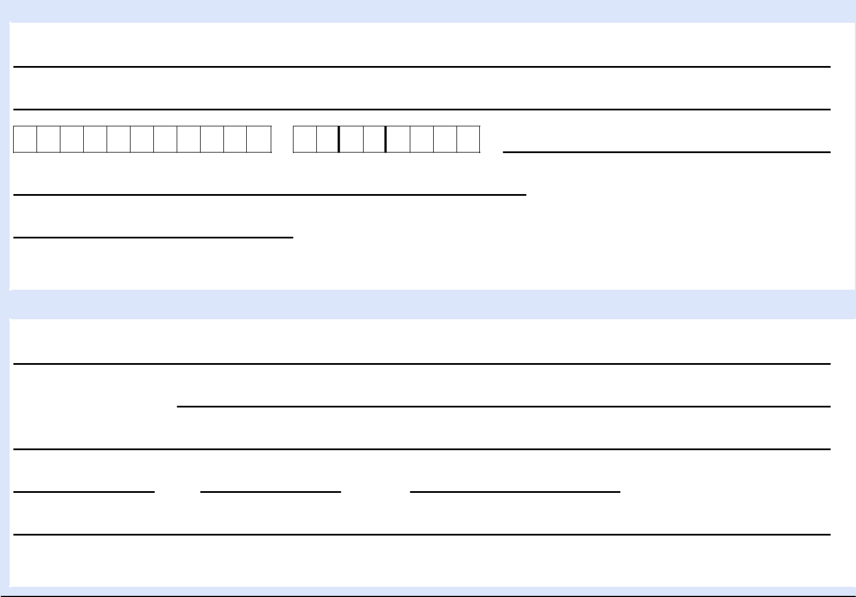

DANE WNIOSKODAWCY

01. Imię

02. Nazwisko

03. Numer PESEL 04. Data urodzenia: (dd / mm / rrrr) 05. Seria i numer dokumentu potwierdzającego tożsamość (1)

- Obywatelstwo

- Stan cywilny (2)

- Wypełnij tylko w przypadku, gdy nie nadano numeru PESEL.

- Wpisz odpowiednio: panna, kawaler, zamężna, żonaty, rozwiedziona, rozwiedziony, w separacji (tylko orzeczonej prawomocnym wyrokiem sądu), wdowa, wdowiec.

ADRES ZAMIESZKANIA

01. Gmina / Dzielnica

02. | Kod pocztowy |  |  |  |  |  | 03. Miejscowość
 |  |  | -
04. | Ulica
05. | Numer domu |  |  |  |  |  | 06. Numer mieszkania | 07. Numer telefonu (1)
08. | Adres poczty elektronicznej — e-mail (2)

- Numer nie jest obowiązkowy ale ułatwi kontakt w sprawie wniosku.

- Na podany adres e-mail otrzymasz informację o przyznaniu świadczenia wychowawczego, ułatwi on kontakt w sprawie wniosku i jego podanie jest obowiązkowe, gdy składasz wniosek drogą elektroniczną.

strona: 1/4 wersja: SW-1(4)

SW-1

2. Ustalenie prawa do świadczenia wychowawczego na dziecko/dzieci w wieku poniżej 18. roku życia.

Składam wniosek o świadczenie wychowawcze na następujące dziecko/dzieci zamieszkujące ze mną oraz pozostające na moim utrzymaniu (świadczenie wychowawcze na dziecko przysługuje do dnia ukończenia przez dziecko 18. roku życia i przysługuje niezależnie od osiągniętego dochodu):

DANE DZIECKA - 1

Imię:

Nazwisko:

Numer PESEL: |  |  |  |  |  |  |  |  |  |  |  | Data urodzenia: (dd / mm / rrrr) |  |  |  |  |  |  |  | Seria i numer dokumentu potwierdzającego tożsamość: (1)
Obywatelstwo:
Stan cywilny: (2) |  |  |  |  |  |  |  |  |  |  |  |  |  |  |  | Płeć: (wpisz: K - kobieta, M - mężczyzna)

DANE DZIECKA - 2

Imię:

Nazwisko:

Numer PESEL: |  |  |  |  |  |  |  |  |  |  |  | Data urodzenia: (dd / mm / rrrr) |  |  |  |  |  |  |  | Seria i numer dokumentu potwierdzającego tożsamość: (1)
Obywatelstwo:
Stan cywilny: (2) |  |  |  |  |  |  |  |  |  |  |  |  |  |  |  | Płeć: (wpisz: K - kobieta, M - mężczyzna)

DANE DZIECKA - 3

Imię:

Nazwisko:

Numer PESEL: |  |  |  |  |  |  |  |  |  |  |  | Data urodzenia: (dd / mm / rrrr) |  |  |  |  |  |  |  | Seria i numer dokumentu potwierdzającego tożsamość: (1)
Obywatelstwo:
Stan cywilny: (2) |  |  |  |  |  |  |  |  |  |  |  |  |  |  |  | Płeć: (wpisz: K - kobieta, M - mężczyzna)

DANE DZIECKA - 4

Imię:

Nazwisko:

Numer PESEL: |  |  |  |  |  |  |  |  |  |  |  | Data urodzenia: (dd / mm / rrrr) |  |  |  |  |  |  |  | Seria i numer dokumentu potwierdzającego tożsamość: (1)
Obywatelstwo:
Stan cywilny: (2) |  |  |  |  |  |  |  |  |  |  |  |  |  |  |  | Płeć: (wpisz: K - kobieta, M - mężczyzna)

- Wypełnij tylko w przypadku, gdy nie nadano numeru PESEL.

- Wpisz odpowiednio: panna, kawaler, zamężna, żonaty, rozwiedziona, rozwiedziony, w separacji (tylko orzeczonej prawomocnym wyrokiem sądu), wdowa, wdowiec.

strona: 2/4 wersja: SW-1(4)

SW-1

CZĘŚĆ II POUCZENIA I OŚWIADCZENIA

- POUCZENIE

  - Na podstawie art. 4 ust. 2 ustawy z dnia 11 lutego 2016 r. o pomocy państwa w wychowywaniu dzieci (Dz. U. z 2018 r., poz. 2134 z późn. zm.), świadczenie wychowawcze przysługuje:
    - matce albo ojcu, jeżeli dziecko wspólnie zamieszkuje i pozostaje na utrzymaniu matki albo ojca, albo

    - opiekunowi faktycznemu dziecka (tj. osobie faktycznie opiekującej się dzieckiem, jeżeli wystąpiła z wnioskiem do sądu opiekuńczego o przysposobienie dziecka), jeżeli dziecko wspólnie zamieszkuje i pozostaje na utrzymaniu opiekuna faktycznego, albo
    - opiekunowi prawnemu dziecka, albo

    - dyrektorowi domu pomocy społecznej.

W przypadku gdy dziecko, zgodnie z orzeczeniem sądu, jest pod opieką naprzemienną obydwojga rodziców rozwiedzionych, żyjących w separacji lub żyjących w rozłączeniu sprawowaną w porównywalnych i powtarzających się okresach, kwotę świadczenia wychowawczego ustala się każdemu z rodziców w wysokości połowy kwoty przysługującego za dany miesiąc świadczenia wychowawczego (art. 5 ust. 2a ustawy). W takim wypadku, do wniosku należy dołączyć orzeczenie sądu potwierdzające sprawowanie opieki naprzemiennej przez rodziców nad dzieckiem/dziećmi.

W przypadku dziecka umieszczonego w domu pomocy społecznej świadczenie wychowawcze przysługuje dyrektorowi domu pomocy społecznej, chyba że inne osoby, o których mowa w art. 4 ust. 2 ustawy, uczestniczą w opiece nad dzieckiem i spełniają warunki uprawniające do otrzymania świadczenia wychowawczego (art. 5a ustawy).

- Prawo do świadczenia wychowawczego przysługuje:

  - obywatelom polskim;

  - cudzoziemcom:

    - do których stosuje się przepisy o koordynacji systemów zabezpieczenia społecznego,

    - jeżeli wynika to z wiążących Rzeczpospolitą Polską dwustronnych umów międzynarodowych o zabezpieczeniu społecznym,

    - przebywającym na terytorium Rzeczypospolitej Polskiej na podstawie zezwolenia na pobyt czasowy udzielonego w związku z okolicznościami, o których mowa w art. 127 ustawy z dnia 12 grudnia 2013 r. o cudzoziemcach (Dz. U. z 2018 r. poz. 2094 i 2399 oraz z 2019 r. poz. 577 i 622), jeżeli zamieszkują z dziećmi na terytorium Rzeczypospolitej Polskiej,

    - posiadającym kartę pobytu z adnotacją „dostęp do rynku pracy”, jeżeli zamieszkują z dziećmi na terytorium Rzeczypospolitej Polskiej, z wyłączeniem obywateli państw trzecich, którzy uzyskali zezwolenie na pracę na terytorium państwa członkowskiego na okres nieprzekraczający sześciu miesięcy, obywateli państw trzecich przyjętych w celu podjęcia studiów lub pracy sezonowej oraz obywateli państw trzecich, którzy mają prawo do wykonywania pracy na podstawie wizy,

    - przebywającym na terytorium Rzeczypospolitej Polskiej:

— na podstawie zezwolenia na pobyt czasowy, o którym mowa w art. 139a ust. 1 lub art. 139o ust. 1 ustawy z dnia 12 grudnia 2013 r. o cudzoziemcach, lub

— w związku z korzystaniem z mobilności krótkoterminowej pracownika kadry kierowniczej, specjalisty lub pracownika odbywającego staż w ramach przeniesienia wewnątrz przedsiębiorstwa na warunkach określonych w art. 139n ust. 1 ustawy z dnia 12 grudnia 2013 r. o cudzoziemcach
— jeżeli zamieszkują z dziećmi na terytorium Rzeczypospolitej Polskiej, z wyłączeniem cudzoziemców, którym zezwolono na pobyt i pracę na okres nieprzekraczający dziewięciu miesięcy, chyba że przepisy o koordynacji systemów zabezpieczenia społecznego lub dwustronne umowy międzynarodowe o zabezpieczeniu społecznym stanowią inaczej,

    - przebywającym na terytorium Rzeczypospolitej Polskiej:

— na podstawie zezwolenia na pobyt czasowy, o którym mowa w art. 151 lub art. 151b ustawy z dnia 12 grudnia 2013 r. o cudzoziemcach,

— na podstawie wizy krajowej w celu prowadzenia badań naukowych lub prac rozwojowych,

— w związku z korzystaniem z mobilności krótkoterminowej naukowca na warunkach określonych w art. 156b ust. 1 ustawy z dnia 12 grudnia 2013 r. o cudzoziemcach,

— z wyłączeniem cudzoziemców, którym zezwolono na pobyt na terytorium Rzeczypospolitej Polskiej przez okres nieprzekraczający sześciu miesięcy, chyba że przepisy o koordynacji systemów zabezpieczenia społecznego lub dwustronne umowy międzynarodowe o zabezpieczeniu społecznym stanowią inaczej.

Prawo do świadczenia wychowawczego przysługuje ww. osobom, jeżeli zamieszkują na terytorium Rzeczypospolitej Polskiej przez okres, w jakim mają otrzymywać świadczenie wychowawcze, chyba że przepisy o koordynacji systemów zabezpieczenia społecznego lub dwustronne umowy międzynarodowe o zabezpieczeniu społecznym stanowią inaczej.

  - Świadczenie wychowawcze przysługuje do dnia ukończenia przez dziecko 18. roku życia (art. 4 ust. 3 ustawy).

  - Świadczenie wychowawcze przysługuje w wysokości 500 zł miesięcznie na dziecko (art. 5 ust. 1 ustawy).

  - Świadczenie wychowawcze nie przysługuje, jeżeli:

    - dziecko pozostaje w związku małżeńskim (art. 8 ust. 1 pkt 1 ustawy);

    - dziecko zostało umieszczone w instytucji zapewniającej całodobowe utrzymanie, tj. schronisku dla nieletnich, młodzieżowym ośrodku wychowawczym, zakładzie poprawczym, areszcie śledczym, zakładzie karnym, a także szkole wojskowej lub innej szkole, jeżeli instytucje te zapewniają nieodpłatnie pełne utrzymanie, albo w pieczy zastępczej (art. 8 ust. 1 pkt 2 ustawy);

    - pełnoletnie dziecko ma ustalone prawo do świadczenia wychowawczego na własne dziecko (art. 8 ust. 1 pkt 3 ustawy);

    - członkowi rodziny, przysługuje za granicą świadczenie wychowawcze lub świadczenie o charakterze podobnym do świadczenia wychowawczego, chyba że przepisy o koordynacji systemów zabezpieczenia społecznego lub dwustronne umowy międzynarodowe o zabezpieczeniu społecznym stanowią inaczej (art. 8 ust. 1 pkt 4 ustawy);

  - Przyznanie świadczenia wychowawczego nie wymaga wydania decyzji. Informacja o przyznaniu świadczenia wychowawczego zostanie przekazana na wskazany w niniejszym wniosku adres poczty elektronicznej - o ile został wskazany. Jeżeli adres poczty elektronicznej nie został wskazany, informację o przyznaniu świadczenia wychowawczego możesz odebrać osobiście w organie rozpatrującym wniosek. Nieodebranie informacji o przyznaniu świadczenia wychowawczego nie wstrzymuje wypłaty świadczenia.

- Oświadczenia dotyczące ustalenia prawa do świadczenia wychowawczego na dziecko

Oświadczam, że:

— powyższe dane są prawdziwe,

— zapoznałam/zapoznałem się z warunkami uprawniającymi do świadczenia wychowawczego,

— na dziecko/dzieci, na które ubiegam się o świadczenie wychowawcze, nie jest pobierane w tej lub innej instytucji świadczenie wychowawcze,

— pełnoletnie dziecko/dzieci, na które ubiegam się o świadczenie wychowawcze, nie jest/nie są uprawnione do świadczenia wychowawczego na własne dziecko,

— dziecko/dzieci, na które ubiegam się o świadczenie wychowawcze nie pozostaje/nie pozostają w związku małżeńskim ani nie zostało/nie zostały umieszczone w pieczy zastępczej, instytucji zapewniającej całodobowe utrzymanie, tj. młodzieżowym ośrodku wychowawczym, schronisku dla nieletnich, zakładzie poprawczym, areszcie śledczym, zakładzie karnym, a także szkole wojskowej lub innej szkole, jeżeli instytucje te zapewniają nieodpłatne pełne utrzymanie,
— członkowi rodziny nie przysługuje na dziecko świadczenie wychowawcze lub świadczenie o charakterze podobnym do świadczenia wychowawczego za granicą lub przepisy o koordynacji systemów zabezpieczenia społecznego lub dwustronne umowy międzynarodowe o zabezpieczeniu społecznym stanowią, że przysługujące za granicą świadczenie nie wyłącza prawa do takiego świadczenia na podstawie ustawy,

nie przebywam ani członek mojej rodziny, w tym współmałżonek lub drugi rodzic dziecka/dzieci, nie przebywa poza granicami Rzeczpospolitej Polskiej (1) w

—
państwie, w którym mają zastosowanie przepisy o koordynacji systemów zabezpieczenia społecznego (2),

przebywam lub członek mojej rodziny, w tym współmałżonek lub drugi rodzic dziecka/dzieci, przebywa poza granicami Rzeczpospolitej Polskiej (1) w państwie,

—
w którym mają zastosowanie przepisy o koordynacji systemów zabezpieczenia społecznego (2).

(w przypadku zaznaczenia wypełnij sekcję DANE CZŁONKÓW TWOJEJ RODZINY PRZEBYWAJĄCYCH ZA GRANICĄ):

- Nie dotyczy wyjazdu lub pobytu turystycznego, leczniczego lub związanego z podjęciem przez dziecko kształcenia poza granicami Rzeczypospolitej Polskiej.

- Przepisy o koordynacji systemów zabezpieczenia społecznego mają zastosowanie na terenie: Austrii, Belgii, Chorwacji, Danii, Finlandii, Francji, Grecji, Hiszpanii, Holandii, Irlandii, Luksemburga, Niemiec, Portugalii, Szwecji, Włoch, Wielkiej Brytanii, Cypru, Czech, Estonii, Litwy, Łotwy, Malty, Polski, Słowacji, Słowenii, Węgier, Bułgarii, Rumunii, Norwegii, Islandii, Liechtensteinu, Szwajcarii.

strona: 3/4 wersja: SW-1(4)

SW-1
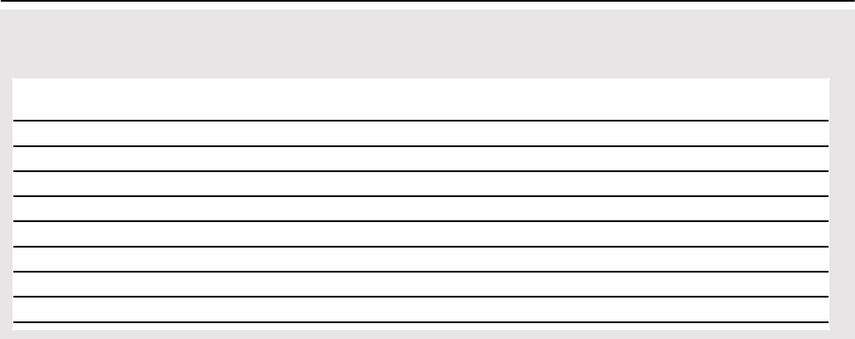

DANE CZŁONKÓW TWOJEJ RODZINY PRZEBYWAJĄCYCH ZA GRANICĄ

Podaj: imię, nazwisko, numer PESEL, kraj przebywania członka/członków rodziny za granicą, w tym współmałżonka lub drugiego rodzica dziecka/dzieci, wraz z adresem zamieszkania poza granicami RP, okres pobytu, nazwę i adres pracodawcy lub miejsce prowadzenia działalności gospodarczej poza granicami RP:

W przypadku zmian mających wpływ na prawo do świadczenia wychowawczego, osoba ubiegająca się jest obowiązana niezwłocznie powiadomić o tych zmianach gminny organ właściwy realizujący świadczenie wychowawcze.

Niepoinformowanie gminnego organu właściwego prowadzącego postępowanie w sprawie świadczenia wychowawczego o zmianach o których mowa powyżej, może skutkować powstaniem nienależnie pobranego świadczenia wychowawczego, a w konsekwencji - koniecznością jego zwrotu wraz z odsetkami ustawowymi za opóźnienie.

Proszę o wpłatę świadczenia wychowawczego na następujący nr rachunku bankowego / w spółdzielczej kasie oszczędnościowo-kredytowej (1):

(1) Wypełnij w przypadku, gdy świadczenie wychowawcze ma być wpłacane na rachunek bankowy / w spółdzielczej kasie oszczędnościowo-kredytowej.

Do wniosku dołączam następujące dokumenty (oświadczenia są także dokumentami):

1)

2)

3)

4)

Oświadczam, że jestem świadoma/świadomy odpowiedzialności karnej za złożenie fałszywego oświadczenia.

(Miejscowość) | (Data: dd / mm / rrrr) | ......................................
 |  | (Podpis wnioskodawcy)

strona: 4/4 wersja: SW-1(4)

